Содержание

Введение

1. Основная часть. Пиллингуемость

2. Процесс образования пиллинга

3. Проведение испытания

3.1 Образование ворсистости

3.2 Образование пиллей

4. Обработка результатов

Выводы

Литература

Приложение

Введение

"Сырьевые материалы для предприятий сферы обслуживания" – одна из дисциплин в блоке специальных дисциплин, изучаемых студентами, в рамках обучения по специальности 220501.65: Управление качеством.

Сырьевые материалы для предприятий сферы обслуживания являются обязательным элементом современных систем менеджмента качества, внедряемых на российских предприятиях, конкурентоспособность которых во многом зависит от умения персонала предприятия на практике применять изученный материал.

Темой данной курсовой работы является "Изучение приборов и методик определения пиллингуемости текстильных материалов на соответствие ГОСТ 14326-73". Данная тема является важной как для будущего специалиста по управлению качеством, так и человека, который не относится к данной сфере деятельности т.к. при производстве и эксплуатации текстильных материалов важно знать о таком свойстве как пиллингуемость.

Основными задачами изучения данной работы являются:

- изучение понятия пиллингуемость;

- изучение приборов определения пиллингуемости текстильных материалов на соответствие ГОСТ 14326-73;

- изучение методик определения пиллингуемости текстильных материалов на соответствие ГОСТ 14326-73;

Решению этих задач служит, в частности, выполнение студентами заочного факультета лабораторных работ по дисциплине "Сырьевые материалы для предприятий сферы обслуживания".

1. Основная часть. Пиллингуемость

Пиллингуемость характеризует способность тканей в процессе эксплуатации или при переработке образовывать на поверхности небольшие шарики (пилли) из закатанных кончиков и отдельных участков волокон.

У изделий из шерсти пиллинг может появиться в начальный период их носки, но затем шарики, достигнув определенного размера, исчезают с поверхности материала. У других изделий, например выработанных с использованием химических волокон (особенно синтетических), пиллинг приобретает устойчивый характер и может настолько ухудшить внешний вид изделий, что те становятся непригодными к эксплуатации. Поскольку химические волокна в настоящее время широко используются в смеси с натуральными, пиллингуемость является обязательным показателем, который должен нормироваться в стандартах на ткани различного волокнистого состава и назначения.

2. Процесс образования пиллинга

Процесс образования пиллинга на тканях можно разделить на три стадии:

1) образование вследствие легкого трения мшистости ткани (вытаскивание на поверхность и поднятие отдельных участков волокон, слабо закрепленных в структуре нитей и ткани);

2) запутывание торчащих верхних участков волокон в плотные комочки различной формы, которые удерживаются на поверхности ткани на "ножке", состоящей из нескольких волокон;

3) разрушение волокон, удерживающих пилли, вследствие их многократного деформирования, удаление пиллей с поверхности ткани.

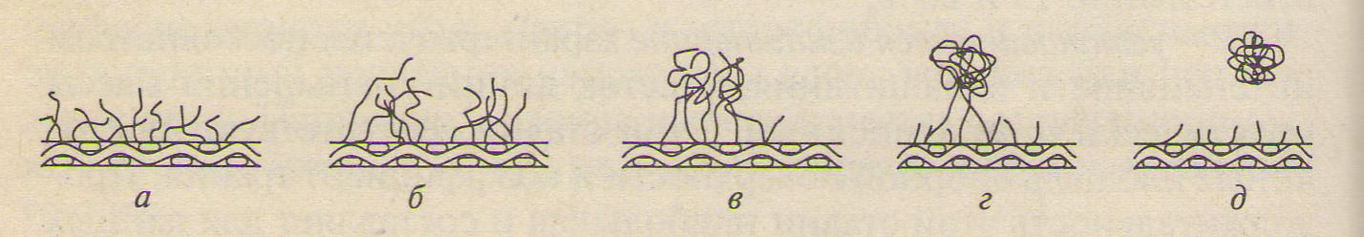

Рис. 1. Этапы образования пиллей: а — появление мшистости поверхности; б — группировка и перепутывание волокон; в — образование рыхлых комочков; г — уплотнение пиллей; д — отрыв пиллей.

Если пилли образуются быстро, но затем легко удаляются с поверхности материала, то внешний вид изделий от пиллинга, можно считать, практически не ухудшается. Но когда в смеси используются синтетические волокна, обладающие высокой стойкостью к многократным деформациям, третья из перечисленных выше стадий становится длительной, а в отдельных случаях постоянной (удаление отдельных пиллей компенсируется образованием новых). В этом случае имеем устойчивый пиллинг.

Пиллингуемость тканей зависит от волокнистого состава материала, геометрических и механических свойств волокон, структуры нитей и ткани.

Наиболее устойчивой пиллингуемостью обладают ткани, при выработке которых в смеси используют полиамидные (капрон) или полиэфирные (лавсан) волокна. Эти волокна обычно имеют гладкую поверхность, большие удлинение и прочность, высокую стойкость к многократным деформациям. Благодаря указанным свойствам волокна быстро выходят на поверхность ткани, что ведет к формированию пиллей и очень длительному удержанию их на поверхности ткани. Напротив, волокна с незначительной прочностью и низкой стойкостью к многократным деформациям (например, акрилонитриловыс —нитрон) дают, как правило, слабый пиллинг.

Толщина и форма поперечного сечения волокон оказывают существенное влияние на пиллингуемость. Более тонкие и гладкие волокна имеют большую склонность к образованию пиллинга по сравнению с толстыми с неровной поверхностью. И здесь в конечном счете сказывается различная способность волокон к выходу на поверхность ткани и перепутыванию (более жесткие волокна имеют меньшую склонность к перепутыванию). Для снижения пиллингуемости выпускают профилированные синтетические волокна, которые имеют поперечное сечение в виде прямоугольника, треугольника, звездочки и т. п.

Пиллингуемость снижается при увеличении длины волокон, из которых изготовлена ткань.

Структура пряжи и ткани с целью уменьшения пиллингуемости должна обеспечивать прочное и надежное закрепление волокон. Поэтому при увеличении крутки, уменьшении длины перекрытий и увеличении показателей заполнения пиллингуемость тканей понижается.

Наконец, снижение пиллингуемости или полное ее исключение может быть достигнуто в результате специальных обработок тканей (к примеру", термофиксации тканей из синтетических волокон).

3. Проведение испытания

Настоящий стандарт распространяется на готовые ткани, вырабатываемые по основе из натурального шелка, химических нитей, шелковой пряжи и пряжи из синтетических волокон, в том числе смешанной, а по утку - из всех видов текстильных нитей и пряжи и устанавливает метод определения пиллингуемости. Стандарт не распространяется на ворсовые ткани и ткани технического назначения. Методы определения пиллингуемости основаны на имитации легких истирающих воздействий поверхности ткани, приводящих к образованию мшистости и формированию пиллей, а затем на подсчете максимального количества пиллей на определенной площади испытуемого образца. Пиллингуемость шелковых и полушелковых тканей из пряжи и химических нитей, а также смешанных хлопчатобумажных тканей (с синтетическими волокнами) определяют на приборе "Пиллингометр"(рис.1) по ГОСТ 14326 —73(ГОСТ прилагается). Из каждого образца ткани вырезают пять пробных кружков диаметром 10 см и один абразивный круг диаметром 24 см. Пробы перед испытанием выдерживают в развернутом виде в климатических условиях по ГОСТ 10681-75 в течение 24ч. В этих же условиях проводят испытание.

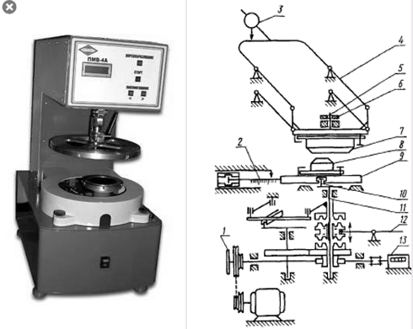

Рисунок 1

Пробные кружки заправляют лицевой стороной вверх в нижний держатель, а абразивный круг в верхний держатель. Нижний держатель укреплен на столике, который может быть переключен па один из двух видов движения: качательное и круговое. Верхний держатель находится под нагрузкой, что обеспечивает требуемое давление абразива на пробу. Нагрузку выбирают в зависимости от жесткости ткани, которая определяется на специальном приспособлении, используемом для заправки пробных кружков в нижний держатель.

Испытания проводят в два этапа: первый предполагает образование ворсистости, второй - формирование пиллей.

3.1 Образование ворсистости

Ворсистость образуется при следующих параметрах работы :

-радиус окружности движения нижнего держателя 50 мм;

-движение нижнего держателя - качательное;

-нагрузка верхнего держателя на нижний 500 гс;

-удельное давление на испытуемую часть ткани 50 гc/см2;

-число циклов 300.

После - 300 циклов качания нижнего держателя пробные кружки перезаправляют таким образом, чтобы каждая последующая проба подвергалась трению по новому месту абразива.

3.2 Образование пиллей

Пилли образуются при следующих параметрах работы прибора:

-радиус окружности движения нижнего держателя 3 мм;

-движение нижнего держателя — по окружности в одном направлении;

-нагрузка верхнего держателя на нижний 100 гс;

-удельное давление на испытуемую часть ткани 100 гс/см2.

После 100, 300, 600, 1000, 1500 и 2000 циклов и далее через каждые 500 циклов прибор останавливают, поднимают верхний держатель и на нижнем держателе на ткани (на площади 10 см2) с помощью лупы и препарировальной иглы подсчитывают число пиллей. При этом ткань освещают пучком света, косо направленным от осветителя. Испытания проводят до тех пор, пока число пиллей не начнет уменьшаться или не будет оставаться неизменным.

Если на одной элементарной пробе ткани после 1000 циклов пиллингования пили не образуются, испытание прекращают и элементарную пробу ткани считают непиллингующейся. Если пили не образуются подряд на трех элементарных пробах ткани, то последующие две элементарные пробы не испытывают и точечную пробу ткани считают непиллингующейся.

4. Обработка результатов

По каждому заданному числу циклов пиллингования находят среднее арифметическое число пиллей для элементарных проб с точностью до 0,1 и проставляют его в колонку средних результатов на строку заданного числа циклов (см. приложение).

Если испытание одной из элементарных проб будет закончено на большом количестве циклов, чем испытание остальных элементарных проб, то этот результат записывают в колонку средних результатов в строку заданного числа циклов.

За окончательный результат пиллингуемости ткани принемают максимальный показатель количества пиллей из средних результатов испытаний, округленной до единицы.

Выводы

пиллингуемость ткань волокно ворсистость

Тема изученного мной вопроса безусловна важна для меня, как для будущего специалиста по управлению качеством. Благодаря проделанной работе я изучила понятие пиллингуемость, методики её определения, освоила принцип действия пиллингметра.

Заканчивая курсовую работу, хотелось бы отметить, что в настоящее время большое внимание уделяется качеству продукции. Проектирование пиллингуемости и на стадии разработки полотна позволит технологу учитывать эксплуатационные характеристики при выборе вида переплетения и вида сырья, не требуя больших трудозатрат и времени, а также специальной приборной базы.

Текстильные материалы повсюду, поэтому очень важно следить за их качеством.

Литература

1. Межгосударственный стандарт: ГОСТ 14326-73 "Метод определения пиллингуемости текстильных материалов"

2. Баженов В.И., Материаловедение швейного производства, Легкая индустрия, 1972

3. Бузов Б.А., Алыменкова Н. Д., Петропавловский Д. Г. Практикум по материаловедению швейного производства . Учебное пособие для студентов высших учебных заведений.-М.,2003г.

4 Б.А.Бузов, Н.Д.Алыменкова. Материаловедение в производстве изделий легкой промышленности. Учебник для студентов высших учебных заведений.-М., 2004г.

5. Савостицкий Н.А., Амирова Э.К., Материаловедение швейного производства, Ростов-на-Дону, Феникс, 2002.

6. Кирюхин С.М., Додонкин Ю.В., Качество тканей, М., Легпромбытиздат, 1986

7. Коробкова А.А. Сидоров А.А. Пиллингуемость текстильных материалов и ее оценка на стадии проектирования полотна. Известия вузов. Серия "Технология текстильной промышленности".-2007. №1.

Приложение

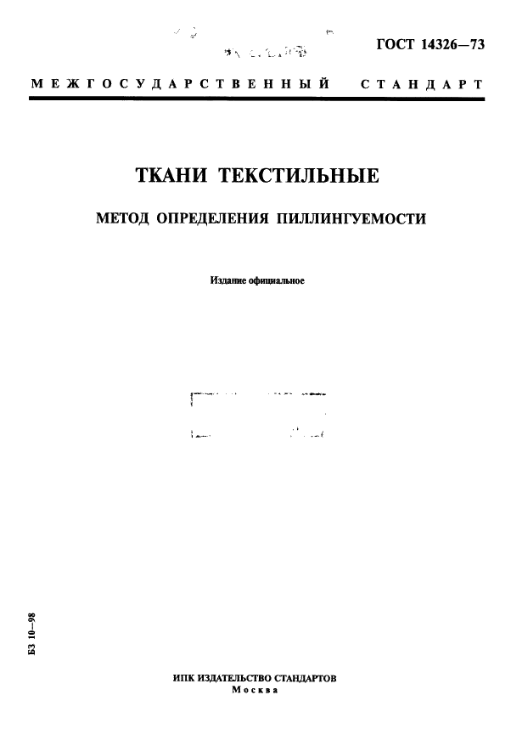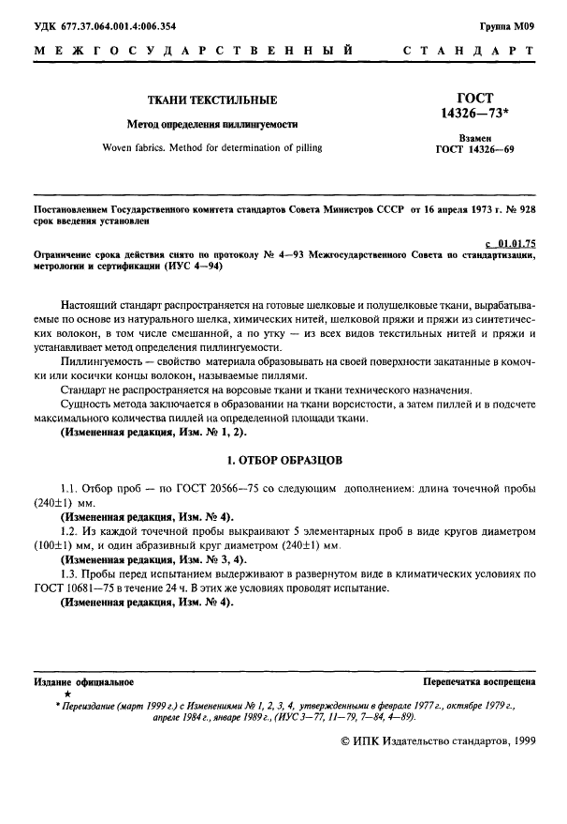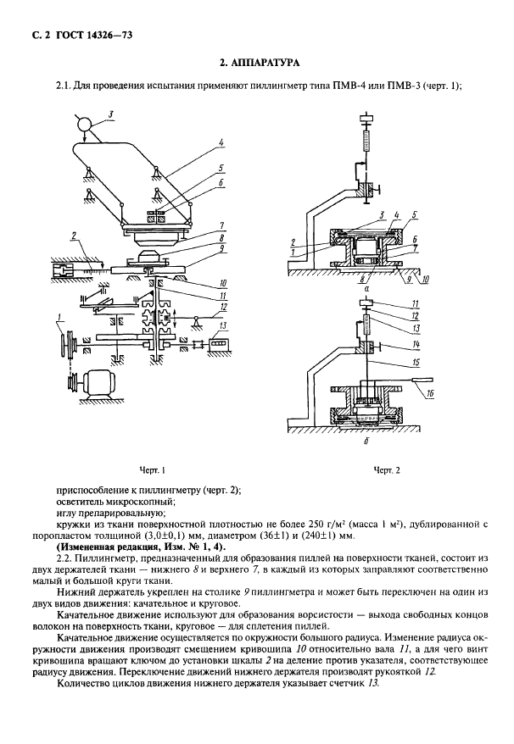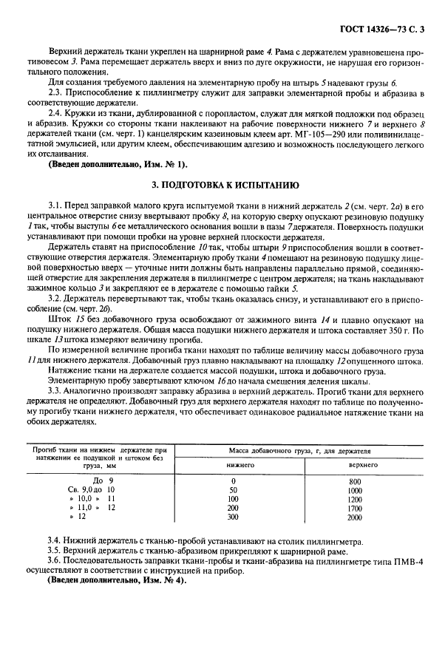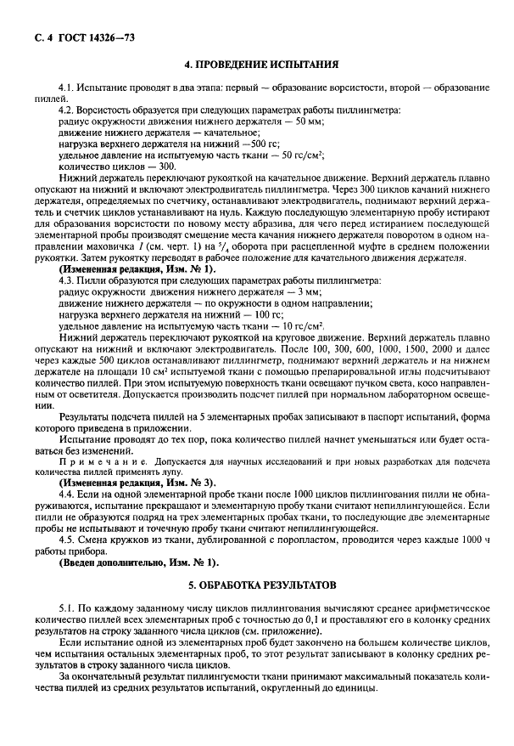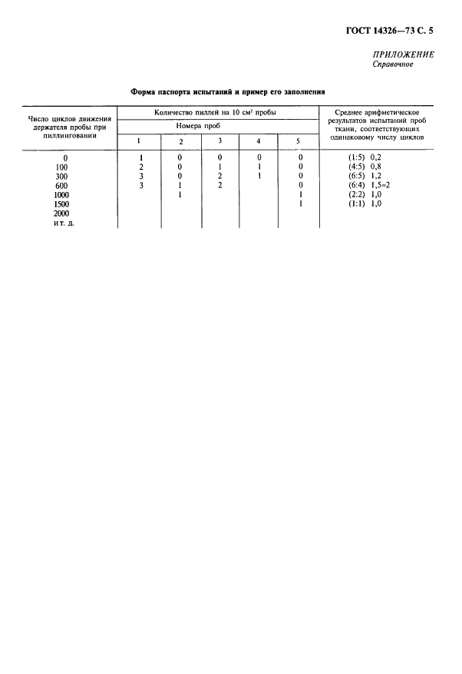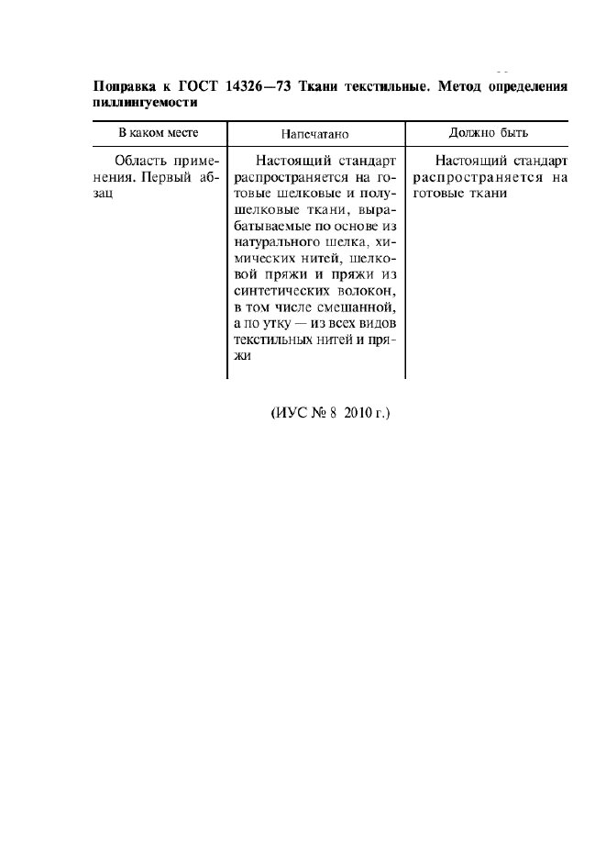

# Рецензия

на курсовую работу

по дисциплине "Сырьевые материалы для предприятий сферы обслуживания"

Обучающийся Ли Ксения____ ______группа___УКз-401____

|  |  |  |  |  |
| --- | --- | --- | --- | --- |
| № | Критерии оценки | Степень соответствия  требованиям | + /-,  Да/нет | Примечания |
| 1. | Курсовая работа выполнена в соответствии с заданием и методическими указаниями | 1. Соответствует требованиям | + |  |
| 2. Соответствует частично |  |
| 3. Не соответствует |  |
| 2. | Структура работы:  - общий объем и пропорциональность структурных частей работы | 1. Соответствует требованиям |  |  |
| 2. Соответствует частично | + |
| 3. Не соответствует |  |
| - логическая взаимосвязь структурных частей работы | 1. Соответствует требованиям |  |  |
| 2. Соответствует частично | + |
| 3. Не соответствует |  |
| 3. | Содержание работы раскрывает сущность выбранной темы | 1. Раскрывает | + |  |
| 2. Частично раскрывает |  |
| 3. Не раскрывает |  |
| 4. | Изучение автором необходимого объема литературы:  - количество наименований источников в списке литературы | 1. Соответствует требованиям |  |  |
| 2. Частично соответствует | + |
| 3. Не соответствует |  |
| - период издания источников литературы и нормативно-правовой базы | 1. Соответствует требованиям |  |  |
| 2. Частично соответствует | + |
| 3. Не соответствует |  |
| 5 | Наличие и авторский анализ статистических данных, практического и теоретического материала | 1. Соответствует требованиям |  |  |
| 2. Частично соответствует | + |
| 3. Не соответствует |  |
| 4. Не представлены |  |
| 6 | Качество оформления работы:  - таблицы | 1. Соответствует требованиям |  |  |
| 2. Частично соответствует | + |
| 3. Не соответствует |  |
| - графики | 1. Соответствует требованиям |  |  |
| 2. Частично соответствует |  |
| 3. Не соответствует |  |
| - расчеты | 1. Соответствует требованиям |  | Их нет |
| 2. Частично соответствует |  |
| 3. Не соответствует |  |
| 7 | Наличие выводов и предложений, полученных на основе изучения исследуемой проблемы | 1. Соответствует требованиям |  |  |
| 2. Частично соответствует | + |
| 3. Не соответствует |  |
| 4. Не представлены |  |
| 8 | Особые замечания по работе (проекту) |  | | |